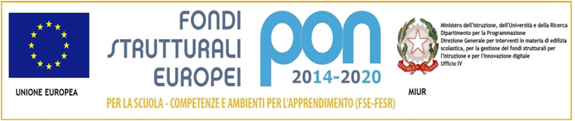
ISTITUTO ISTRUZIONE SUPERIORE “ANTONIO MEUCCI”
Sede “Antonio Meucci” Via Marina Vecchia, 230 54100 MASSA (MS)
Tel. 0585 252708 - fax 0585 251012
C.F. 80002760454 – Codice Univoco UFFET5
www.meuccimassa.gov.it
msis01800l@pec.istruzione.it – msis01800l@istruzione.it

Agli alunni
Alle famiglie
Ai docenti
Al personale ATA
Certificazioni di lingua inglese Cambridge ESOL 2019/2020
L’ Istituto d’Istruzione Superiore “A.Meucci“ attiva corsi di preparazione alle certificazioni Cambridge KET, PET, FCE, CAE.
Cambridge ESOL, dell’Università di Cambridge, si occupa di certificazioni internazionali della lingua inglese. Queste certificazioni sono riconosciute internazionalmente sia in ambito lavorativo che accademico ed attestano la competenza in lingua inglese in tutte e quattro le abilità (reading, listening, writing, speaking) secondo i parametri stabiliti dal Consiglio d’Europa e dal Quadro Comune Europeo CEFR (inglese).
I corsi da noi proposti sono:
Key (KET)
Preliminary (PET)
First (FCE)
Advanced (CAE)
I corsi, tenuti da docenti interni all’istituto e supportati da insegnanti madrelingua, prevedono 30 ore di lezione per ciascun livello: KET, PET, FCE e CAE.
I corsi inizieranno presumibilmente dal 4 Novembre 2019 e termineranno intorno al 20 marzo 2020. La frequenza sarà una volta alla settimana per un’ora e trenta minuti.
Al termine dei corsi gli studenti avranno l’opportunità di decidere se sostenere l’esame secondo il calendario Cambridge versando la tassa d’esame che non è compresa nel costo del corso. La scuola si impegna a organizzare eventuali esami in sede e/o fuori sede a seconda del numero dei candidati per ogni livello.
Le certificazioni Cambridge conseguite prima degli scrutini si configureranno come “credito formativo”.
Modalità di pre-iscrizione ai corsi: Possono iscriversi ai corsi alunni interni alla scuola, docenti e persone esterne, ma con costi diversi. Tutti dovranno compilare una scheda (vedi allegato) indicando il corso scelto. La scheda compilata dovrà essere consegnata alla Prof.ssa Alessandra Mazzi entro e non oltre il 26 ottobre 2019.
Procedura per accedere ai corsi: Gli alunni interni e gli esterni che hanno frequentato corsi nel nostro istituto negli anni scolastici precedenti, nonché coloro che sono in possesso di una certificazione, possono direttamente accedere al corso di livello successivo. Gli alunni che non hanno conseguito alcuna certificazione devono consultare le docenti di lingua inglese di classe.
Una volta raccolte le pre-iscrizioni sarà possibile comunicare il costo del corso ( non superiore a Euro 100 fino al livello B2 per gli studenti iscritti al nostro Istituto; non oltre i 200 Euro per il livello C1, per l’utenza esterna e per i docenti). Gli iscritti avranno l’opportunità di scegliere il giorno e la fascia oraria qualora siano previsti più corsi dello stesso livello.

Il Dirigente Scolastico
Prof.ssa Sonia Casaburo

